Jogos da Macaca

Hoje, para os intervalos das tuas aulas, propomos o Jogo da Macaca para continuares a praticar exercício e te divertires com os amigos da escola.
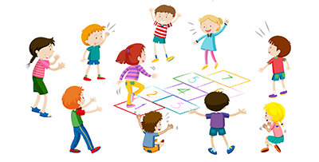

O jogo tradicional da macaca, também é conhecido como jogo do homem, do pé coxinho ou da semana, e é um jogo muito antigo que é do tempo das nossas avós. Este jogo tradicional pode ser jogado com apenas duas crianças ou mais jogadores. Ideal para ser jogado ao ar livre, por exemplo, num jardim ou mesmo no recreio.

O jogo infantil da macaca permite trabalhar o equilíbrio a motricidade, os reflexos, a tua agilidade e a atenção de forma divertida.

Material: espaço amplo, desenho de macaca e uma patela para cada jogador (por exemplo uma pequena pedra ou caco mais ou menos plana).
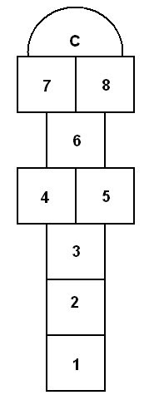

Regras do Jogo da Macaca

Para iniciar este jogo tem de, em primeiro lugar, desenhamos uma macaca como nesta imagem.

- Para jogares, atira a “patela “ou a tua pedrinha, para a primeira casa e desloca-te até lá ao pé-coxinho apanhando a mesma e voltando para trás;
- Efetua o mesmo processo até chegar ao último patamar;
- Na casa 4 e 5 e 7 e 8 os dois pés devem ser colocados em simultâneo;
- Depois de saltar as últimas casas é necessário efetuar o percurso contrário.

Podes introduzir variações como saltar só nos números pares ou ímpares e ainda com os dois pés.

Jogo do caracol com Números…

Jogadores:
No mínimo 4 a 5 jogadores, de preferência com idade superior a 5 anos. Todos os amigos podem participar.

Material: pau, giz, saco de feijões ou uma pequena pedra.

Local: Pode ser jogado em espaços interiores (casa/sala) ou exteriores (quintal, jardim, etc.).

Regras do jogo:

Tem que ser desenhado o caracol no chão com um pau, giz ou tintas.
O caracol divide-se em casas (que podem ser numeradas ou ter letras…).

O primeiro jogador lança a pedra (seixo) ou saco de feijões para a primeira casa e, ao pé-coxinho, vai arrastando o objeto com o pé em direção à outra casa e assim sucessivamente.

Quem pisar o risco, colocar os dois pés no chão ou falhar a casa, perde, dando a vez ao próximo jogador.
Quando retomar o jogo, o objeto vai para a casa onde se perdeu, dando continuidade ao percurso, tendo, no entanto, o jogador que ir ao pé-coxinho desde o início até à casa onde está o seixo.

O jogador vencedor é aquele que chegar mais depressa ao meio do caracol, finalizando o jogo, porque conseguiu realizar todo o percurso do caracol.

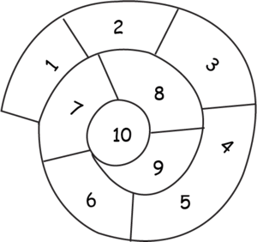
Variações do jogo:

Pode ser jogado como a macaca e os jogadores têm que percorrer o caracol todo, sempre ao pé-coxinho, jogando primeiro para a primeira casa e percorrendo até ao centro, onde pode colocar os dois pés.
Pode regressar com o outro pé se quiser e apanha a pedrinha ou saquinho e continua até à saída. Não pode é pisar a casa onde está a pedra.

Ganha quem fizer todas as casas em primeiro lugar e preencher todo o caracol.

Jogos do Galo Gigantes…

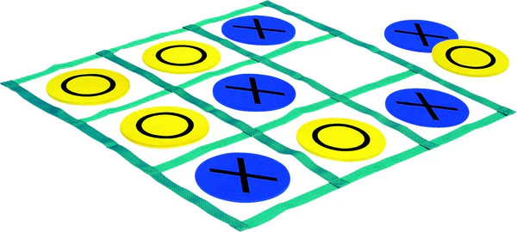
Este é o Jogo do Galo Gigante (ou Jogo da Velha Gigante)

Regras do jogo:
O jogo funciona exatamente como a versão tradicional:

Participantes:
É jogado por 2 jogadores (ou duas equipas com vários jogadores)

Escolha de Símbolos:
Um jogador utiliza os círculos coloridos de uma cor ou outra. Que podem estar marcados como na imagem com os símbolos (O) e o outro as cruzes (X).

Os jogadores iniciam o jogo jogando um de cada vez, colocando as peças da sua cor nas casas à sua escolha.

Objetivo: Ser o primeiro a alinhar três peças iguais numa linha contínua, que pode ser:
- Horizontal (de um lado ao outro).
- Vertical (de cima para baixo).
- Diagonal (em bico).

Empate:
Sempre que todos os nove quadrados forem preenchidos sem que ninguém faça uma linha de três, o jogo termina empatado.

